Actividad de 3° medio (nuevas bases curriculares) para el OA 4, unidad 3.
OA 4: Resolver problemas de geometría euclidiana que involucran relaciones métricas entre ángulos, arcos, cuerdas y secantes en la circunferencia, de forma manuscrita y con uso de herramientas tecnológicas.

CONOCER EL TEOREMA DE JOHNSON
Observen la siguiente imagen y accedan al archivo GeoGebra que permitirá manipular las figuras geométricas, conjeturar y responder las interrogantes planteadas.
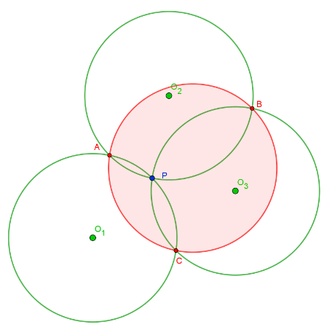
Figura: Imagen de aplicación GeoGebra diseñada para apoyar la actividad
- Las tres circunferencias de color verde ¿siempre tienen la misma área? Argumenten.
- ¿Cuántas intersecciones hay entre las tres circunferencias de color verde? ¿Qué características o propiedades pueden señalar de los puntos de intersección A, B y C?
- ¿Qué relación existe entre las tres circunferencias de color verde y la circunferencia roja? Dicha relación geométrica ¿se cumple siempre? Exploren GeoGebra y justifiquen su respuesta.
- ¿Por qué el círculo de color rojo tiene igual radio que las otras tres circunferencias de color verde? ¿Cuál es la relación con el teorema de Johnson?

